Муниципальное бюджетное образовательное учреждение
средняя общеобразовательная школа № 17
городского округа – город Камышин
Волгоградской области

РЕГИОНАЛЬНЫЙ КОНКУРС ПРОЕКТОВ «ПЛАНЕТА ИДЕЙ»
Секция «Наш дом – планета Земля»

Тема проекта
По следам великих русских путешественников - исследователей

Работу выполнили:
Боднарь Анастасия Александровна,
Сафарова Рената Асхатовна,
учащиеся 6 А класса
Руководитель проекта:
Карагулова Дина Казиевна,
учитель первой
квалификационной категории

Камышин - 2015
Содержание
Стр.
Введение ………………………. …………………………………………………3
I этап. Подготовительно – организационный ………………………………......5
II этап. Основной.
- Опрос учащихся 9-11-х классов…………………………………………..6
- Сбор информации. …………………………………………………………8
- Создание коллажа………………………………………………………......9
III этап. Заключительный………………………………………………………..10

Литература……………………………………………………………………….12

Введение
Актуальность проекта. Практика работы показала, что 90 % выпускников 9 классов при выборе экзаменов отдают предпочтение географии. Анализ результатов ЕГЭ и ГИА по географии выявил ряд слабо сформированных понятий, представлений и умений учащихся. Наряду со многими различными темами наибольшие пробелы учащиеся имеют по разделу «История географических открытий» и знания о русских исследователях – путешественниках, а вопросы из этого раздела представлены в каждом варианте экзаменационной работы по ГИА и ЕГЭ. Именно поэтому необходимо формировать у учащихся знания о русских путешественниках – исследователях. Эту работу мы осуществляем на занятиях кружка «Географический круиз», где с учащимися для выпускников готовятся буклеты, мультимедийные презентации, а также собираются дополнительные сведения о биографии путешественников.
Цель проекта: Создание мультимедийной презентации по теме «По следам великих русских путешественников - исследователей», для успешной подготовки учащихся к итоговой аттестации .
Задачи:
- Проведение опроса с целью определения состояния проблемы формирования знаний о русских путешественниках - исследователях у учащихся 9-11 классов;
- Разработка маршрутов путешественников:
1. Н.Н.Миклухо-Маклай
2. И.Ф.Крузенштерн
3. Ю.Лисянский
4. Н.М.Пржевальский
5. В.К.Арсеньев
6. М.Лазарев, Ф.Белинсгаузен
7. П.П.Семенов Тян-Шанский
8. И.Д.Черский
9. А.Никитин
10. С.И.Дежнев
11. В.И.Беринг
12. Ермак Тимофеевич
13. С.И.Челюскин
14. Е.П.Хабаров;
- Создание буклета, мультимедийной презентации с маршрутами путешественников;
Практическая ценность работы: Этот материал оказывает большую помощь в подготовке к ЕГЭ и ГИА, так как темы данного раздела изучаются только в 6-7-х классах и на изучение материала отводится недостаточное количество часов.
По доминирующей деятельности – практико-ориентированный.
По продолжительности – длительный (февраль-март).
По количеству участников – групповой.

Работа над проектом осуществлялась по этапам:
I этап. Подготовительно – организационный
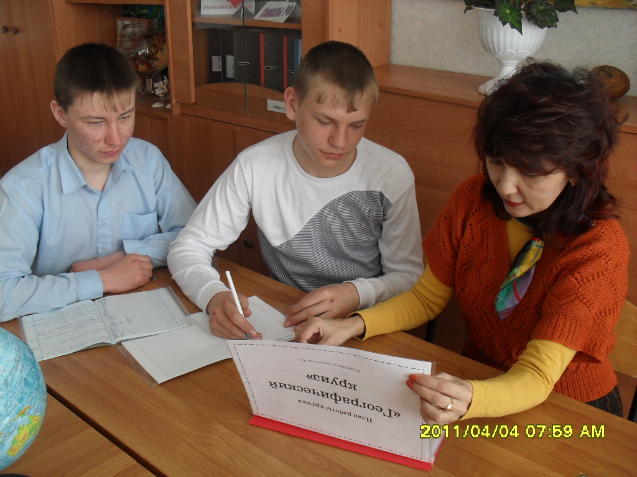
- Определение темы и цели проекта;
- Определение источников необходимой информации;
- Распределение обязанностей между кружковцами по группам:
1 группа – проведение опроса среди учащихся;
2 группа – сбор информации
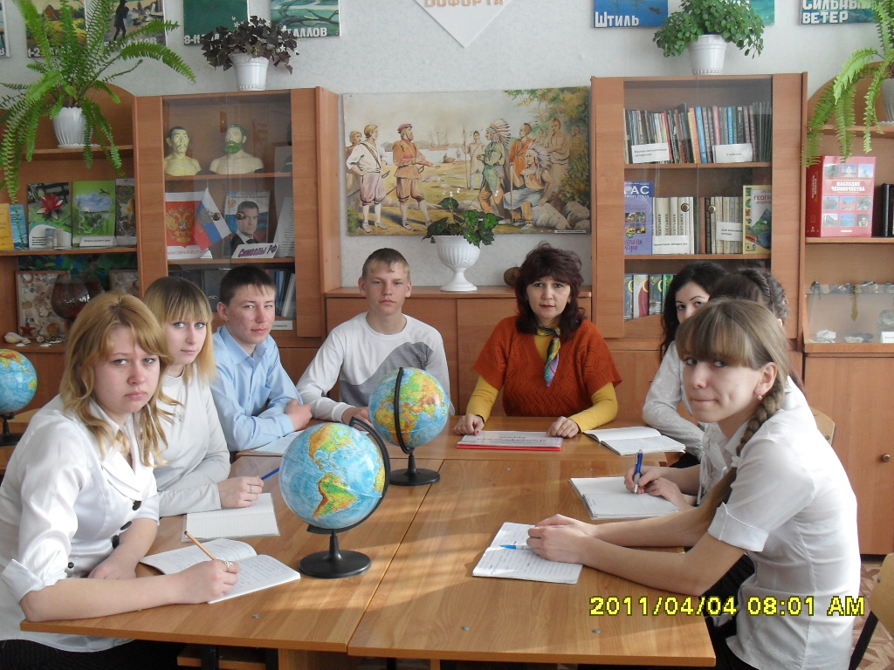
II этап. Основной.
Опрос учащихся 9-11-х классов.
Членами нашего кружка был проведен опрос по изучению уровня знаний старшеклассников по данной теме. В ходе, которого было опрошено 25 учеников 9-х - 11 классов.
Старшеклассникам предлагалось ответить на следующие вопросы:
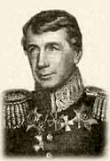
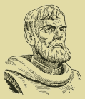
Вопрос 1. Сопоставьте портреты известных русских исследователей-путешественников с фамилиями из списка. (Пржевальский Н.М., С.И.Дежнев, Крузенштерн И.Ф., В.И.Беринг., М.Лазарев, Ф.Ф.Белинзгаузен.)
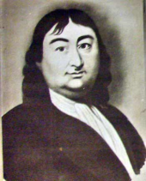
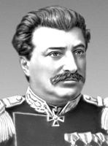
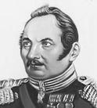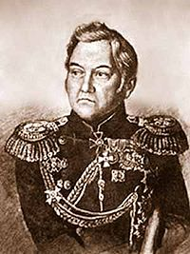

Результаты ответов на 1-й вопрос

Вопрос 2.Назовите основные эпохи накопления географических знаний русскими путешественниками.
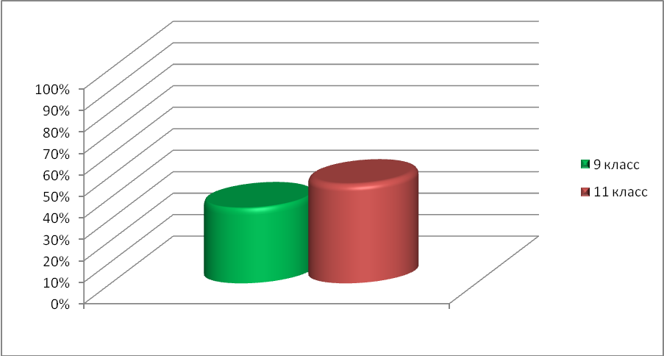
Вопрос 3. Достаточно ли времени на Ваш взгляд на уроках географии уделяется изучению темы «История географических открытий»?

Вопрос 4. Определите уровень усвоения вами данного материала.
Опрос позволил выявить недостаточные знания учащихся о путешественниках- исследователях. В связи с этим был отобран материал о русских путешественниках - исследователях, имена которых представлены в учебниках по географии.
Сбор информации
Сбор информации проходил:
-из различных энциклопедий в школьной библиотеке;
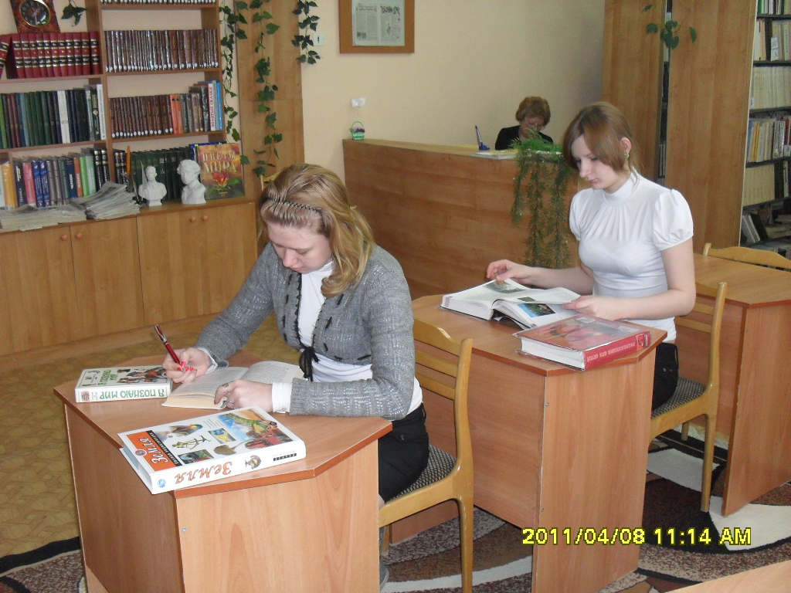
- из интернет ресурсов.
Создание коллажа.
Ранее на уроках изо учитель познакомил нас с одним из видов коллажа – инсталляцией, поэтому получив задание по географии мы решили на уроках изобразительного искусства создать коллаж, который будет необходим при создании нашей презентации. Нами были выбраны такие формы инсталляции, которые в последнее время наиболее активно развиваются это - фото – инсталляция и инсталляция – коллаж. Так как мы сами еще не можем правильно подобрать фон, цвет, сочетаемость рисунков, поэтому мы решили обратиться за помощью к учителю изобразительного искусства Бондаревой С.А.
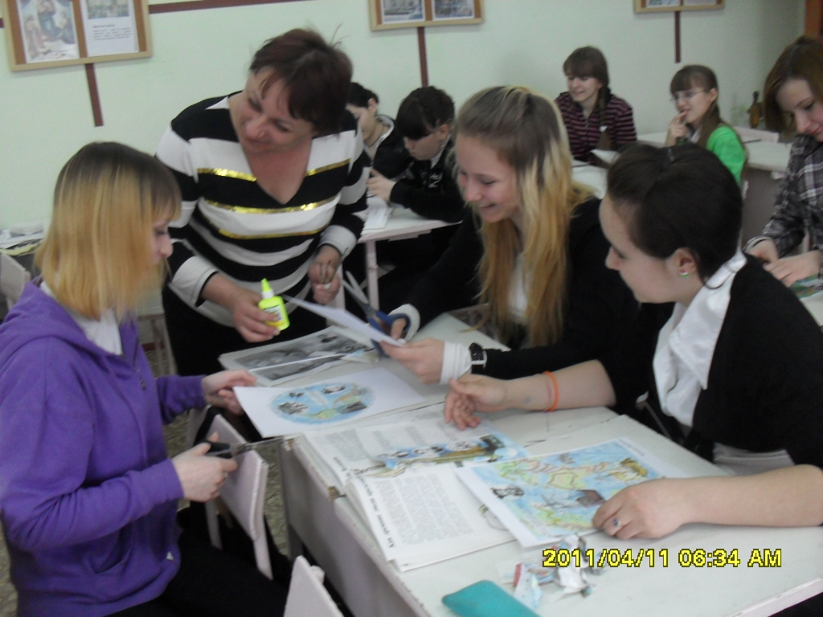
С помощью программы фотошоп была осуществлена корректировка наших работ.

III этап. Заключительный.
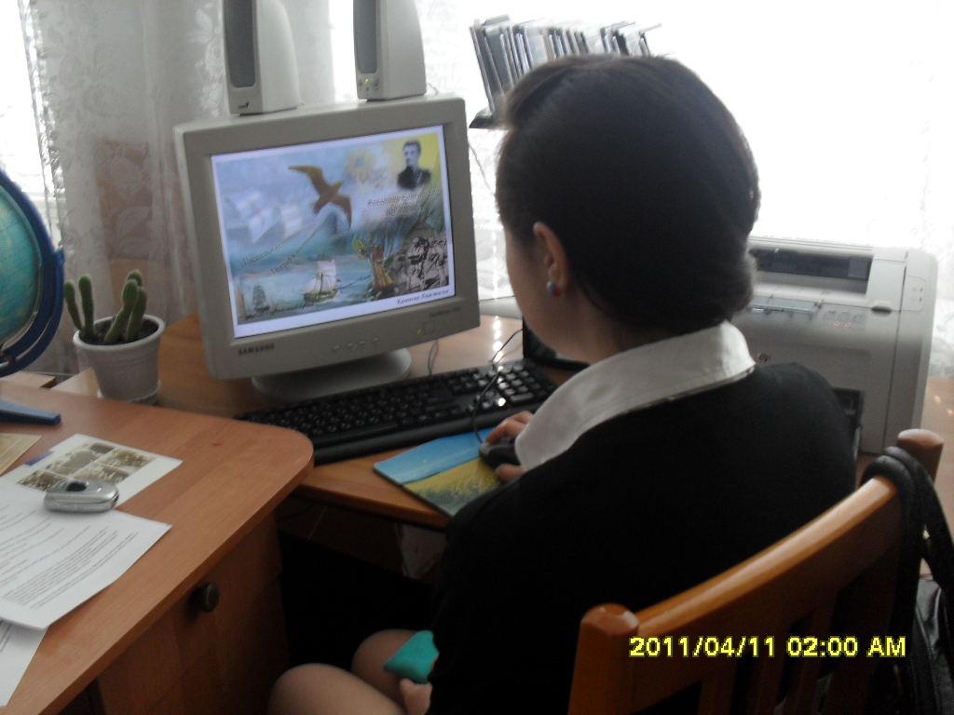
На заключительном этапе осуществлялся анализ собранной информации, составление мультимедийной презентации, выпуск буклетов.
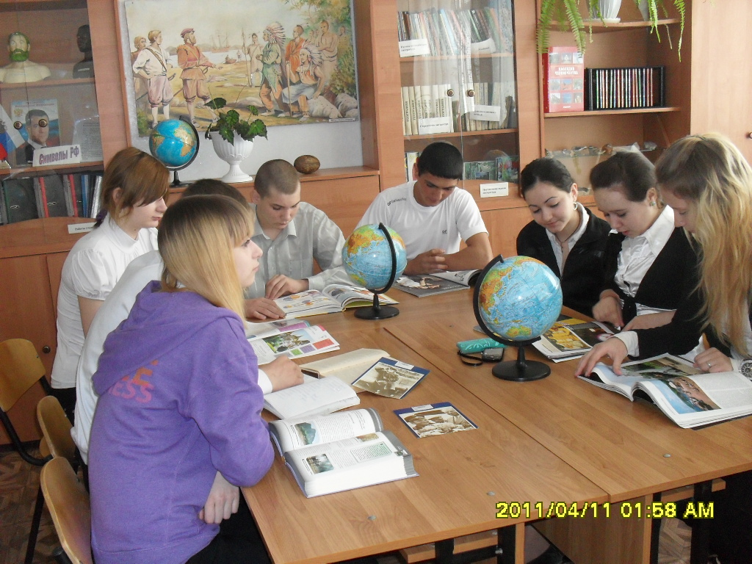
Мы представили нашу презентацию учащимся 9 -11 классов и подарили буклеты для успешной сдачи экзамена по географии.
Заключение.
Подводя итоги нашего проекта, мы считаем, что цель, поставленная в начале работы, полностью достигнута. Основаниями к данному заявлению являются выводы:
1) На основе используемых нами источников мы создали презентацию «По следам великих русских путешественников - исследователей».
2)Выпустили буклет: По следам великих русских путешественников – исследователей.
В ходе выполнения проекта было выявлено, что тема интересная, обширная и актуальная.
Практическое применение нашей работы мы видим в следующем:
1.Она может быть использована в качестве материала для подготовки к экзаменам.
2. Работа может быть использована на уроках географии.

Литература
1. Гвоздецкий Н.А. Хрестоматия по физической географии.
М.: «Просвещение», 1985.
2. Магидович И. П. Очерки по истории географических открытий, 3 изд., М., 1967.
3. Меньшиков А.С. Великие географические открытия. - М.:1983.
4. Новикова Т. Проектные технологии на уроках и во внеурочной деятельности. //Народное образование, № 7, 2000, с 151-157.
5. Смирнова Н.П. По материкам и океанам. М.: «Просвещение», 1981.
6. Энциклопедия для детей. Москва Аванта +, 2002.

Интернет источники:
1.http://all-biography.ru/category/science/puteshestvenniki
2. http://www.famous-travellers.ru/
3. http://pretich2005.narod.ru/map-geogr/russ-putesh.htm

